РОССИЙСКАЯ ФЕДЕРАЦИЯ
АДМИНИСТРАЦИЯ
муниципального образования Николаевский сельсовет
Саракташского района Оренбургской области

ПРОТОКОЛ
заседания общественных формирований с. Биктимирово,
депутатов Совета депутатов МО Николаевский сельсовет

01.03.2019 г

Присутствовали:
Глава администрации- С.Н.Дудко
Заместитель главы администрации – Захарова А.А.
Председатель ТОС с. Биктимирово, староста села – Идиятуллин Ш.М.
Имам-хатып с. Биктимирово- Ишкуватов Г.Б.
Депутаты Совета депутатов Николаевского сельсовета – 2 чел.
члены Совета женщин с. Биктимирово – 5
члены ТОС с.Биктимирово – 3 чел
Старейшины с. Биктимирово – 3 чел

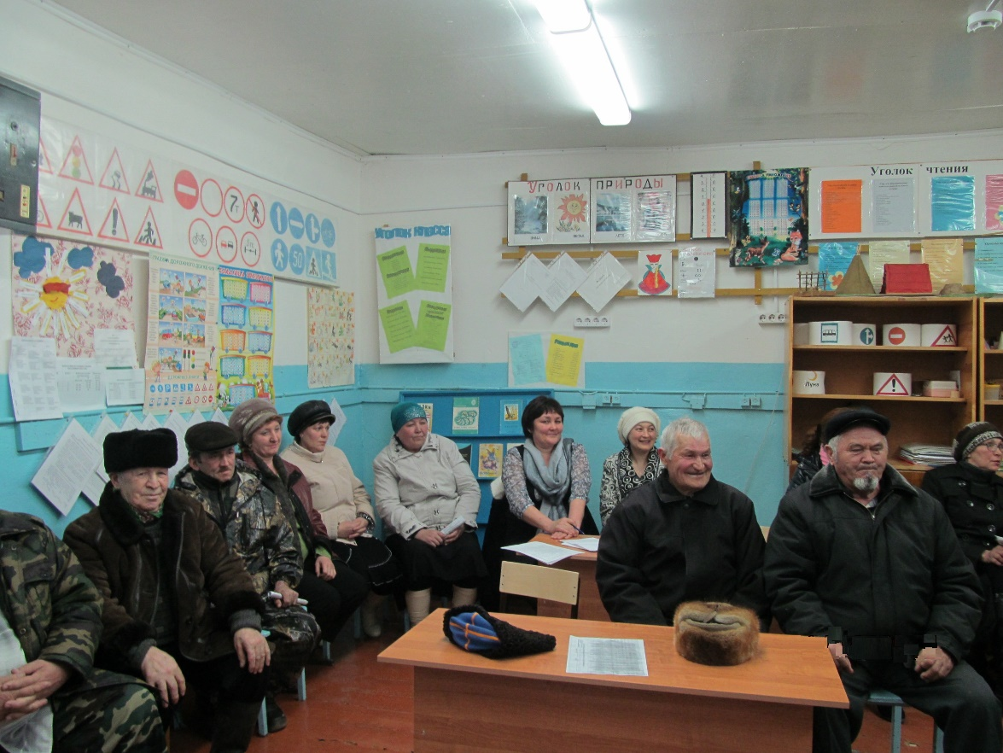

ПОВЕСТКА ДНЯ:
- О постановлении Правительства Оренбургской области № 851-пп от 14.11.2016г «О реализации на территории Оренбургской области проектов развития сельских поселений муниципальных районов Оренбургской области, основанных на местных инициативах
Докладчик- Дудко С.Н. глава Николаевского сельсовета

1.СЛУШАЛИ: О постановлении Правительства Оренбургской области № 851-пп от 14.11.2016г «О реализации на территории Оренбургской области проектов развития сельских поселений муниципальных районов Оренбургской области, основанных на местных инициативах
- Дудко С.Н. в своем выступлении сказал, что в администрацию сельсовета поступило заявление от инициативной группы села Биктимирово с предложением об участии села Биктимирово в инициативном бюджетировании и ознакомил присутствующих с постановлением Правительства Оренбургской области № 851-пп от 14.11.2016г «О реализации на территории Оренбургской области проектов развития сельских поселений муниципальных районов Оренбургской области, основанных на местных инициативах» правилами предоставления и распределения субсидии из областного бюджета на реализацию проектов развития общественной инфраструктуры, основанных на местных инициативах, в рамках подпрограммы "Повышение эффективности бюджетных расходов Оренбургской области на 2015-2020 годы" и Порядком проведения конкурсного отбора проектов развития сельских поселений муниципальных районов Оренбургской области, основанных на местных инициативах и предложил общественности с. Биктимирово высказать свои предложения по данному вопросу.
- 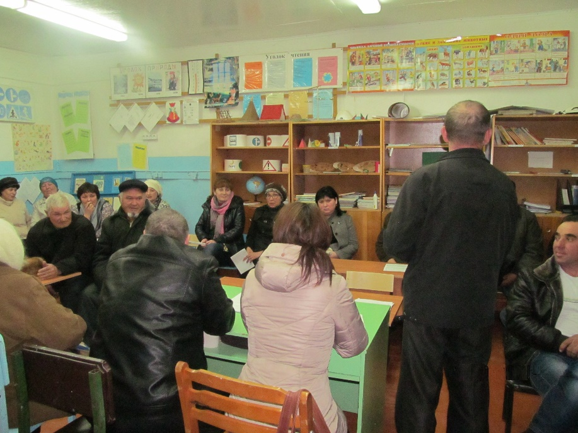

ВЫСТУПИЛИ: Габзалилов Э.Ш.- председатель инициативной группы, который сказал, что я организовал небольшую инициативную группу села Биктимирово, в состав которой вошли наши уважаемые пожилые люди и молодежь. Наша инициативная группа выступает за то, что наше село вошло в Программу развития сельских поселений муниципальных районов Оренбургской области, основанных на местных инициативах, про которую сейчас мы услышали от главы сельсовета Дудко С.Н. Наше село расположено на очень красивом месте, удобном для жизни, работы и полноценного отдыха. За прошедшие годы наше село претерпело много изменений, преобразований, и с гордостью можно сказать, - в лучшую сторону, что с интересом и удивлением отмечают все приезжающие в село гости. Жители села построили красивые просторные дома со всеми удобствами, ревностно соревнуясь ухаживают за приусадебными участками. Во дворах много цветов, имеются хорошие сады-огороды и приусадебные постройки. Ежедневно выгоняют крупный рогатый скот на пастбище, в общей сложности более 100 голов. В каждом дворе много домашних птиц: гусей, уток, кур, индюков и т.д. В селе дружно как одна семья проживают трудолюбивые люди: татары, башкиры, казахи, русские - и работают в различных организациях как на территории сельского Совета, так и за его пределами. В селе успешно работает начальная школа – детский сад. На очень хорошем счету работа местного, вновь построенного Дома культуры. В Биктимирово имеется магазин с товарами повседневного спроса, функционирует успешно сельская мечеть, работают Совет ветеранов и женский совет. Регулярно играются свадьбы, рождаются дети.
Теперь нам самое время подумать о благоустройстве сельского кладбища. До этого там проводились две капитальные ремонтные работы, но по современным меркам и требованиям этого явно недостаточно, поэтому считаю, что этот вопрос необходимо вынести на обсуждение граждан села Биктимирово.
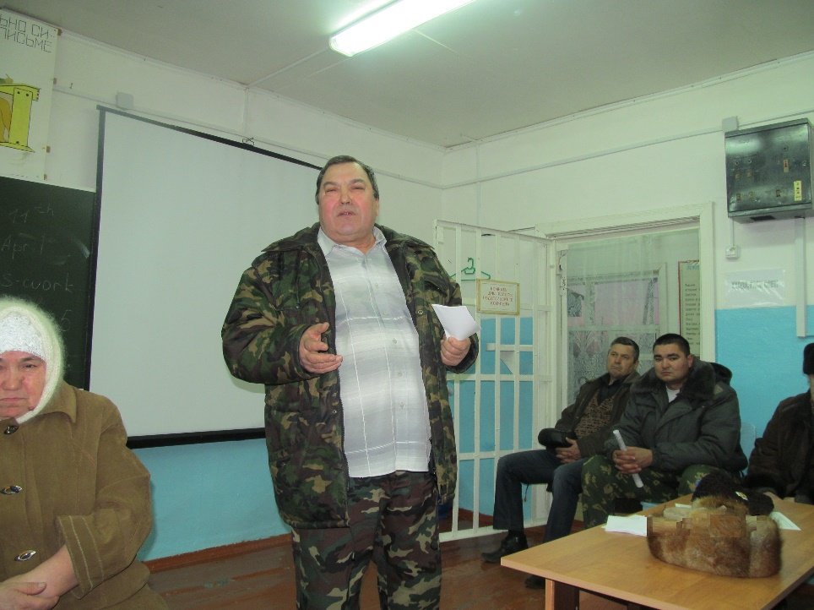
.
Идиятуллин Ш.М.- председатель ТОС, депутат Совета депутатов Николаевского сельсовета, главный агроном СПК «Рассвет» в своем выступлении сказал, что действительно нам в этом году необходимо заняться подготовкой документов для участия в инициативном бюджетировании. Я предлагаю провести Собрание граждан в апреле и определиться с приоритетным направлением.

РЕШИЛИ:
1.Вынести на Собрание граждан с.Биктимирово вопрос об участии в проекте развития сельского поселения, основанных на местных инициативах.
2. Инициативной группе провести опрос граждан села Биктимирово о выборе проекта для участия в Программе поддержке местных инициатив

Председатель совещания С.Н.Дудко

